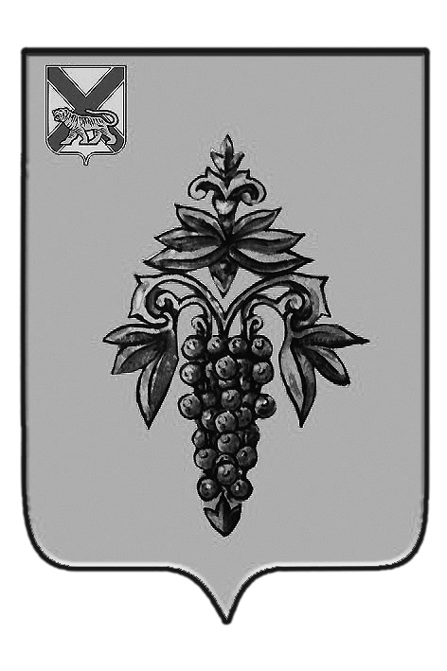

ДУМА

ЧУГУЕВСКОГО

МУНИЦИПАЛЬНОГО РАЙОНА

Р Е Ш Е Н И Е

От 21.02.2014г. |  |  | № 404

О внесении изменений в решение Думы Чугуевского муниципального района от 05 декабря 2013 года № 367-НПА « О внесении изменений в решение Думы Чугуевского муниципального района от 18 декабря 2012 года № 281-НПА «Порядок размещения сведений о доходах, расходах, об имуществе и обязательствах имущественного характера лиц, замещающих муниципальные должности и должности муниципальной службы органов местного самоуправления Чугуевского муниципального района, и членов их семей на официальном сайте Чугуевского муниципального района и предоставления этих сведений средствам массовой информации для опубликования»

Дума Чугуевского муниципального района

РЕШИЛА:

1. Принять решение «О внесении изменений в решение Думы Чугуевского муниципального района от 05 декабря 2013 года № 367-НПА « О внесении изменений в решение Думы Чугуевского муниципального района от 18 декабря 2012 года № 281-НПА «Порядок размещения сведений о доходах, расходах, об имуществе и обязательствах имущественного характера лиц, замещающих муниципальные должности и должности муниципальной службы органов местного самоуправления Чугуевского муниципального района, и членов их семей на официальном сайте Чугуевского муниципального района и предоставления этих сведений средствам массовой информации для опубликования».
2. Направить указанное решение главе Чугуевского муниципального района для подписания и опубликования.
3.Настоящее решение вступает в силу со дня его принятия.

Председатель Думы  Чугуевского муниципального района | 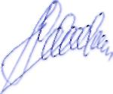 | П.И.Федоренко

ДУМА

ЧУГУЕВСКОГО

МУНИЦИПАЛЬНОГО РАЙОНА

Р Е Ш Е Н И Е

О внесении изменений в решение Думы Чугуевского муниципального района от 05 декабря 2013 года № 367-НПА « О внесении изменений в решение Думы Чугуевского муниципального района от 18 декабря 2012 года № 281-НПА «Порядок размещения сведений о доходах, расходах, об имуществе и обязательствах имущественного характера лиц, замещающих муниципальные должности и должности муниципальной службы органов местного самоуправления Чугуевского муниципального района, и членов их семей на официальном сайте Чугуевского муниципального района и предоставления этих сведений средствам массовой информации для опубликования»

Принято Думой Чугуевского муниципального района
«21» февраля 2014 года

Статья 1.
Внести в решение Думы Чугуевского муниципального района от 05 декабря 2013 года № 367-НПА « О внесении изменений в решение Думы Чугуевского муниципального района от 18 декабря 2012 года № 281-НПА «Порядок размещения сведений о доходах, расходах, об имуществе и обязательствах имущественного характера лиц, замещающих муниципальные должности и должности муниципальной службы органов местного самоуправления Чугуевского муниципального района, и членов их семей на официальном сайте Чугуевского муниципального района и предоставления этих сведений средствам массовой информации для опубликования» следующее изменение:
часть 1.1. статьи 1 отменить со дня его принятия.

Статья 2.
Настоящее решение вступает в силу со дня его опубликования.

Глава Чугуевского  муниципального района | 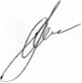 | А.А.Баскаков

«03» марта 2014г.
№ 404 - НПА

